-ФЕДЕРАЛЬНОЕ АГЕНТСТВО ЖЕЛЕЗНОДОРОЖНОГО ТРАНСПОРТА
Федеральное государственное бюджетное образовательное учреждение высшего образования
«Петербургский государственный университет путей сообщения
Императора Александра I»
(ФГБОУ ВО ПГУПС)

Кафедра «Математика и моделирование»

РАБОЧАЯ ПРОГРАММА
дисциплины
«ЭКОНОМЕТРИКА» (Б1.В.ОД.4)

для направления
38.03.05 «Бизнес-информатика»

по профилю
«Архитектура предприятия»

Форма обучения – очная

Санкт-Петербург
2018
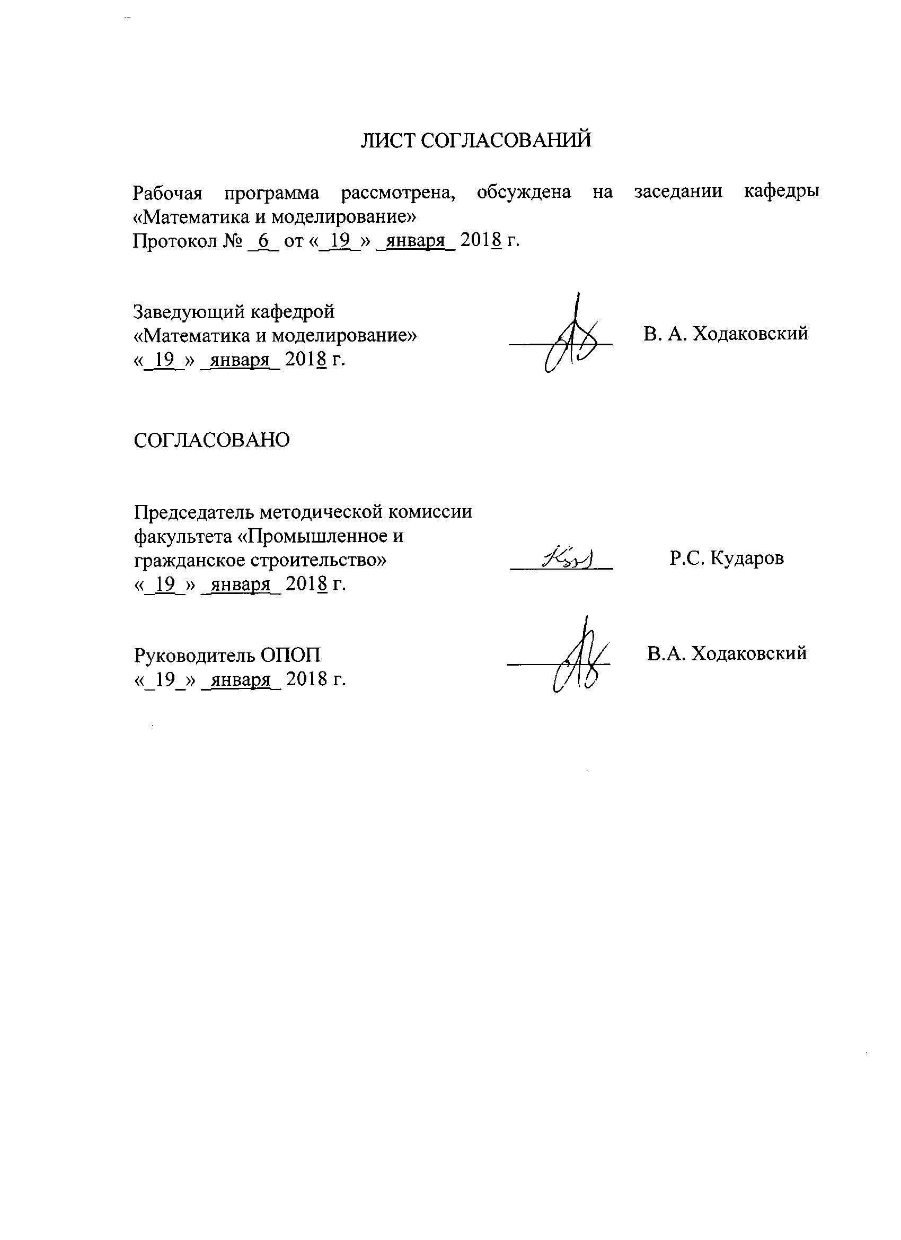
ЛИСТ СОГЛАСОВАНИЙ

Рабочая программа рассмотрена, обсуждена на заседании кафедры
«Математика и моделирование»
Протокол № _6_ от «_19_» _января_ 2018 г.

Заведующий кафедрой  «Математика и моделирование» | ___________ | В.А. Ходаковский
«_19_» _января_ 2018 г.

СОГЛАСОВАНО
Председатель методической комиссии факультета «Промышленное и гражданское строительство» | ____________ | Р.С. Кударов
«_19_» _января_ 2018 г.
Руководитель ОПОП | __________ | В.А. Ходаковский
«_19_» _января_ 2018 г.

1. Цели и задачи дисциплины

Рабочая программа составлена в соответствии с ФГОС ВО, утвержденным «11» августа 2016 г., приказ № 1002 по направлению 38.03.05 «Бизнес-информатика», по дисциплине «Эконометрика».
Целью изучения дисциплины является изучение эконометрических методов исследования количественных и качественных закономерностей в экономике на основе анализа статистических данных и использование полученных знаний и умений в будущей профессиональной деятельности.
Для достижения поставленной цели решаются следующие задачи:
- приобретение теоретических и практических вычислительных знаний в области эконометрики;
- формирование умения использовать эконометрические методы;
- приобретение практических навыков при использовании эконометрических методов.

2. Перечень планируемых результатов обучения по дисциплине, соотнесенных с планируемыми результатами освоения основной профессиональной образовательной программы

Планируемыми результатами обучения по дисциплине являются: приобретение знаний, умений, навыков.
В результате освоения дисциплины обучающийся должен:
ЗНАТЬ:
- основы математического моделирования стохастических экономических явлений и процессов;
- основные предпосылки, необходимые для правильного применения классических математических моделей социально-экономических явлений и процессов;
- методы построения математических моделей;
- основы анализа математических моделей.
УМЕТЬ:
- решать типовые задачи с использованием современных информационных технологий в пределах изучаемого программного материала;
- использовать основные приемы математического моделирования по эмпирическим данным;
- самостоятельно работать с учебно-методической литературой и электронными учебно-методическими комплексами.
ВЛАДЕТЬ:
- навыками постановки задач математического моделирования в экономике по направлению «Системный анализ и управление»;
- основным математическим аппаратом моделирования и методами, применяемыми в экономике по направлению «Системный анализ и управление».

Приобретенные знания, умения, навыки, характеризующие формирование компетенций, осваиваемые в данной дисциплине, позволяют решать профессиональные задачи, приведенные в соответствующем перечне по видам профессиональной деятельности в п. 2.4 общей характеристики основной профессиональной образовательной программы (ОПОП).
Изучение дисциплины направлено на формирование следующих общекультурных компетенций (ОК):
- способностью использовать основы экономических знаний в различных сферах деятельности (ОК-3);
Изучение дисциплины направлено на формирование следующих профессиональных компетенций (ПК), соответствующих виду профессиональной деятельности, на который ориентирована программа бакалавриата:
научно-исследовательская деятельность:
- способность использовать основные методы естественнонаучных дисциплин в профессиональной деятельности для теоретического и экспериментального исследования (ПК-17);
- способность использовать соответствующий математический аппарат и инструментальные средства для обработки, анализа и систематизации информации по теме исследования (ПК-18).

Область профессиональной деятельности обучающихся, освоивших данную дисциплину, приведена в п. 2.1 общей характеристики ОПОП.
Объекты профессиональной деятельности обучающихся, освоивших данную дисциплину, приведены в п. 2.2 общей характеристики ОПОП.

3. Место дисциплины в структуре основной профессиональной образовательной программы
Дисциплина «Эконометрика» (Б1.В.ОД.4) относится к вариативной части и является обязательной дисциплиной.
4. Объем дисциплины и виды учебной работы
Вид учебной работы | Всего часов | Семестр
Вид учебной работы | Всего часов | 6
Контактная работа (по видам учебных занятий)  В том числе:  - лекции (Л)  - практические занятия (ПЗ)  - лабораторные работы (ЛР) | 32  16  -  16 | 32  16  -  16
Самостоятельная работа (СРС) (всего) | 31 | 31
Контроль | 9 | 9
Форма контроля знаний |  | З
Общая трудоемкость: час / з.е. | 72/2 | 72/2
Примечания: «Форма контроля знаний» – зачет (З)

5. Содержание и структура дисциплины

5.1 Содержание дисциплины
№ п/п | Наименование раздела дисциплины | Содержание раздела
Модуль 1
1 | Основные положения эконометрического моделирования и математической статистики | Выборочные числовые характеристики системы двух случайных величин. Точечное и интервальное оценивание параметров, распределения случайной величины. Проверка статистических гипотез
2 | Парная линейная регрессия | Допущения, принимаемые при построении парной линейной регрессии. Метод наименьших квадратов. Оценка параметров линейной парной регрессии с помощью метода наименьших квадратов.
Модуль 2
3 | Анализ тесноты линейной связи результативного признака и фактора | Анализ тесноты линейной связи результативного признака и фактора с коэффициента корреляции. Анализ тесноты линейной связи результативного признака и фактора с помощью коэффициента детерминации. Связь между коэффициентами корреляции и детерминации случайных величин.
4 | Оценка статистической значимости уравнения регрессии | Оценка статистической значимости параметров линейной парной регрессии. Оценка статистической значимости уравнения регрессии в целом. Оценка статистической значимости коэффициентов корреляции и детерминации.
Модуль 3
5 | Прогнозная оценка результирующего показателя | Стандартная ошибка результирующей переменной. Интервальная прогнозная оценка результирующего значения по функции регрессии. Ошибка аппроксимации. Средняя ошибка аппроксимации.
Модуль 4
6 | Гетероскедастичность и автокоррелированность остатков | Гомоскедастичность и гетероскедастичность. Тесты Спирмена и Голдфелда—Квандта. Автокоррелированность остатков. Обобщенный метод наименьших квадратов.
Модуль 5
7 | Нелинейная парная регрессия | Оценка параметров нелинейной регрессии. Кривые Филипса и Эйнгеля. Нелинейная регрессия по оцениваемым параметрам. Линеаризация уравнений. Индекс детерминации и корреляции при нелинейной регрессии.
8 | Множественная регрессия | Постановка задачи. Оценка параметров линейного уравнения множественной регрессии. Оценка качества линейных уравнений множественной регрессии. Частные коэффициенты корреляции.

5.2 Разделы дисциплины и виды занятий

№ п/п | Наименование раздела дисциплины | Л | ПЗ | ЛР | СРС
1 | Основные положения эконометрического моделирования и математической статистики | 2 | - | 2 | 4
2 | Парная линейная регрессия | 2 | - | 2 | 4
3 | Анализ тесноты линейной связи результативного признака и фактора | 2 | - | 2 | 4
4 | Оценка статистической значимости уравнения регрессии | 2 | - | 2 | 4
5 | Прогнозная оценка результирующего показателя | 2 | - | 2 | 4
6 | Гетероскедастичность и автокоррелированность остатков | 2 | - | 2 | 4
7 | Нелинейная парная регрессия | 2 | - | 2 | 4
8 | Множественная регрессия | 2 | - | 2 | 3
Итого |  | 16 | - | 16 | 31

6. Перечень учебно-методического обеспечения для самостоятельной работы обучающихся по дисциплине

№  п/п | Наименование раздела дисциплины | Перечень учебно-методического обеспечения
1 | Основные положения эконометрического моделирования и математической статистики | 1. Герасименко П.В., Ходаковский В.А. Введение в эконометрику, СПб, ПГУПС, 2006, - 60 с.
2 | Парная линейная регрессия | 1. Герасименко П.В., Кударов Р.С. Эконометрика. Лабораторный практикум, СПб, ПГУПС, 2010, - 67 с.  2. Герасименко П.В. Курсовая работа по дисциплине «Эконометрика», СПб, ПГУПС, 2005, - 36 с.
3 | Анализ тесноты линейной связи результативного признака и фактора | 1. Герасименко П.В., Кударов Р.С. Эконометрика. Лабораторный практикум, СПб, ПГУПС, 2010, - 67 с.  2. Герасименко П.В. Курсовая работа по дисциплине «Эконометрика», СПб, ПГУПС, 2005, - 36 с.
4 | Оценка статистической значимости уравнения регрессии | 1. Герасименко П.В., Кударов Р.С. Эконометрика. Лабораторный практикум, СПб, ПГУПС, 2010, - 67 с.  2. Герасименко П.В. Курсовая работа по дисциплине «Эконометрика», СПб, ПГУПС, 2005, - 36 с.
5 | Прогнозная оценка результирующего показателя | 1. Герасименко П.В., Кударов Р.С. Эконометрика. Лабораторный практикум, СПб, ПГУПС, 2010, - 67 с.  2. Герасименко П.В. Курсовая работа по дисциплине «Эконометрика», СПб, ПГУПС, 2005, - 36 с.
6 | Гетероскедастичность и автокоррелированность остатков | Герасименко П.В., Ходаковский В.А. Введение в эконометрику, СПб, ПГУПС, 2006, - 60 с.
7 | Нелинейная парная регрессия | Герасименко П.В., Ходаковский В.А. Введение в эконометрику, СПб, ПГУПС, 2006, - 60 с.
8 | Множественная регрессия | Герасименко П.В., Ходаковский В.А. Введение в эконометрику, СПб, ПГУПС, 2006, - 60 с.

7. Фонд оценочных средств для проведения текущего контроля успеваемости и промежуточной аттестации обучающихся по дисциплине

Фонд оценочных средств по дисциплине является неотъемлемой частью рабочей программы и представлен отдельным документом, рассмотренным на заседании кафедры и утвержденным заведующим кафедрой.

8. Перечень основной и дополнительной учебной литературы, нормативно-правовой документации и других изданий, необходимых для освоения дисциплины

8.1 Перечень основной учебной литературы, необходимой для освоения дисциплины

- Валентинов В. А. Эконометрика [Электронный ресурс] : учеб. для вузов по специальности "Математические методы в экономике" / В. А. Валентинов. - 2-е изд. - М.: Дашков и К°, 2010. - 445 с. http://e.lanbook.com/books/element.php?pl1_id=922;
- Герасименко П.В., Кударов Р.С. Эконометрика. Лабораторный практикум, СПб, ПГУПС, 2010, - 67 с.

8.2 Перечень дополнительной учебной литературы, необходимой для освоения дисциплины
- Герасименко П. В. Введение в эконометрику [Текст] : учебное пособие / П. В. Герасименко, В. А. Ходаковский. СПб: ПГУПС, 2005. - 57 с.;
- Кремер Н. Ш. Эконометрика [Текст] : учеб. для вузов / Н. Ш. Кремер, Б. А. Путко ; ред. Н. Ш. Кремер. - 2-е изд., стер. - М. : ЮНИТИ, 2008. - 311 с.;
- Мардас А. Н. Эконометрика : учеб. пособие / А. Н. Мардас ; ПГУПС. - СПб. : ПГУПС, 2007. - 176 с.

8.3 Перечень нормативно-правовой документации, необходимой для освоения дисциплины
Нормативно-правовая документация при освоении дисциплины не используется.

8.4 Другие издания, необходимые для освоения дисциплины
- Герасименко П.В. Курсовая работа по дисциплине «Эконометрика», СПб, ПГУПС, 2005, - 36 с.
- Айвазян С.А., Мхитарян В.С. Прикладная статистика и основы эконометрики. — М.: ЮНИТИ, 2003, 650 с.;
- Айвазян С.А., Мхитарян В.С. Прикладная статистика в задачах и упражнениях: учебник для вузов. — М.: ЮНИТИ-ДАНА, 2001, 270 с.;
- Бородич С.А. Вводный курс эконометрики: Учебное пособие. — Мн.: БГУ, 2000, 354 с.;
- Буре В.М. Евсеев Е.А. Основы эконометрики: Учеб. Пособие. — СПб.: Изд-во С.-Петерб. ун-та, 2004, 72 с.;
- Валландер С.С. Заметки по эконометрике. — СПб.: Европ. ун-т, 2001, 46 с.;
- Джонстон Дж. Эконометрические методы. — М.: Статистика, 1980, - 444 с.;
- Доугерти К. Введение в эконометрику: учебник. 2-е изд. М.: ИНФРА-М, 2004.- 432 с.;
- Дрейпер Н., Гарри Смит, Прикладной регрессионный анализ. Множественная регрессия. - 3-е изд. - М.: «Диалектика», 2007. – 912 с.;
- Катышев П.К. Сборник задач к начальному курсу эконометрики, М.: Дело, 2007. — 368 с;
- Кремер Н.Ш. Теория вероятностей и математическая статистика. — М.: ЮНИТИ-ДАНА, 2004, 573 с.

8.3 Перечень ресурсов информационно-телекоммуникационной сети «Интернет», необходимых для освоения дисциплины

9. Перечень ресурсов информационно-телекоммуникационной сети «Интернет», необходимых для освоения дисциплины

- Личный кабинет обучающегося и электронная информационно-образовательная среда. [Электронный ресурс]. – Режим доступа: http://sdo.pgups.ru/ (для доступа к полнотекстовым документам требуется авторизация).
- Электронно-библиотечная система издательства «Лань». Режим доступа: http://e.lanbook.com (для доступа к полнотекстовым документам требуется авторизация).
- Электронная библиотека ЮРАЙТ. Режим доступа: https://biblio-online.ru/ (для доступа к полнотекстовым документам требуется авторизация).
- Электронно-библиотечная система ibooks.ru («Айбукс»). Режим доступа: https://ibooks.ru/home.php?routine=bookshelf (для доступа к полнотекстовым документам требуется авторизация).
- Электронная библиотека «Единое окно доступа к образовательным ресурсам». Режим доступа: http://window.edu.ru. – свободный.
- Электронные словари и энциклопедии на Академике. Режим доступа https://dic.academic.ru/. – свободный.

10. Методические указания для обучающихся по освоению дисциплины

Порядок изучения дисциплины следующий:
- Освоение разделов дисциплины производится в порядке, приведенном в разделе 5 «Содержание и структура дисциплины». Обучающийся должен освоить все разделы дисциплины с помощью учебно-методического обеспечения, приведенного в разделах 6, 8 и 9 рабочей программы.
- Для формирования компетенций обучающийся должен представить выполненные типовые контрольные задания или иные материалы, необходимые для оценки знаний, умений, навыков, предусмотренные текущим контролем (см. фонд оценочных средств по дисциплине).
- По итогам текущего контроля по дисциплине, обучающийся должен пройти промежуточную аттестацию (см. фонд оценочных средств по дисциплине).

11. Перечень информационных технологий, используемых при осуществлении образовательного процесса по дисциплине, включая перечень программного обеспечения и информационных справочных систем

Перечень информационных технологий, используемых при осуществлении образовательного процесса по дисциплине:
- электронная информационно-образовательная среда Петербургского государственного университета путей сообщения Императора Александра I [Электронный ресурс]. Режим доступа: http://sdo.pgups.ru.
- Интернет-сервисы и электронные ресурсы (поисковые системы, электронная почта, онлайн-энциклопедии и словари, электронные учебные и учебно-методические материалы согласно п. 9 рабочей программы).
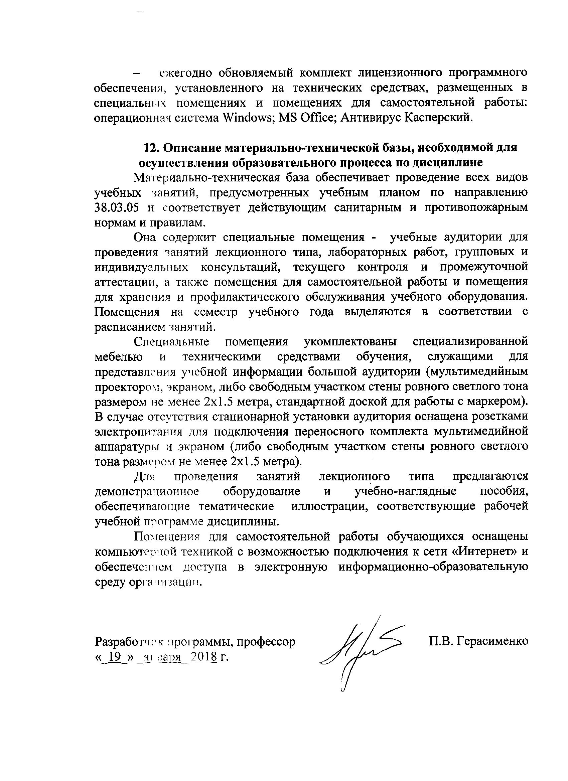
- ежегодно обновляемый комплект лицензионного программного обеспечения, установленного на технических средствах, размещенных в специальных помещениях и помещениях для самостоятельной работы: операционная система Windows; MS Office; Антивирус Касперский.

12. Описание материально-технической базы, необходимой для осуществления образовательного процесса по дисциплине
Материально-техническая база обеспечивает проведение всех видов учебных занятий, предусмотренных учебным планом по направлению 38.03.05 и соответствует действующим санитарным и противопожарным нормам и правилам.
Она содержит специальные помещения - учебные аудитории для проведения занятий лекционного типа, лабораторных работ, групповых и индивидуальных консультаций, текущего контроля и промежуточной аттестации, а также помещения для самостоятельной работы и помещения для хранения и профилактического обслуживания учебного оборудования. Помещения на семестр учебного года выделяются в соответствии с расписанием занятий.
Специальные помещения укомплектованы специализированной мебелью и техническими средствами обучения, служащими для представления учебной информации большой аудитории (мультимедийным проектором, экраном, либо свободным участком стены ровного светлого тона размером не менее 2х1.5 метра, стандартной доской для работы с маркером). В случае отсутствия стационарной установки аудитория оснащена розетками электропитания для подключения переносного комплекта мультимедийной аппаратуры и экраном (либо свободным участком стены ровного светлого тона размером не менее 2х1.5 метра).
Для проведения занятий лекционного типа предлагаются демонстрационное оборудование и учебно-наглядные пособия, обеспечивающие тематические иллюстрации, соответствующие рабочей учебной программе дисциплины.
Помещения для самостоятельной работы обучающихся оснащены компьютерной техникой с возможностью подключения к сети «Интернет» и обеспечением доступа в электронную информационно-образовательную среду организации.

Разработчик программы, профессор |  | П.В. Герасименко
«_19_» _января_ 2018 г.

